Практическая работа

**Описание климата территории по климатической карте и климатограмме.**

***Цель работы:*** научиться работать с климатической картой и климатограммами.

***Оборудование:*** атлас стр.6-7

**Ход работы**

**Задание 1.** Используя атлас, определите климатические показатели для населенных пунктов указанных в таблице

|  |  |  |  |  |  |
| --- | --- | --- | --- | --- | --- |
| **Климатический пояс** | **Воздушные массы** | **Температура, °С** | | **Амплитуда температур** | **Количество осадков, мм** |
| **Январь** | **Июль** |
| Экваториальный  **Сингапур** *(Евразия)* |  |  |  |  |  |
| Субэкваториальный  **Дакар** *(Африка)* |  |  |  |  |  |
| Тропический  **Асуан** (Африка) |  |  |  |  |  |
| Субтропический  **Мадрид** (Евразия) |  |  |  |  |  |
| Умеренный  **Москва** (Евразия) |  |  |  |  |  |
| Субарктический **Оймякон** (Евразия) |  |  |  |  |  |
| Арктический  **Север о. Гренландия** |  |  |  |  |  |

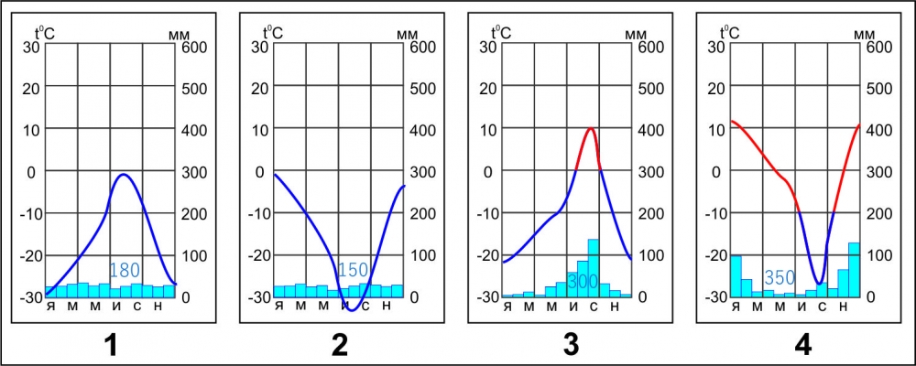**Задание 2.**Перед вами две климатограммы (1 и 2), определите какая их них сделана в южном полушарии, а какая в серверном. **Свой выбор поясните.**

1 -_______________________ полушарие

2- _______________________ полушарие

***Пояснение:***

***Задание 3.*** Рассмотрите рисунки с изображением климатограмм, построенных по данным метеонаблюдений в разных частях Земли и определите, какому климатическому поясу соответствует каждая климатограмма. ***Подпишите название климатического пояса под соответствующей климатограммой.***



  